የካንጋሮእናትክብካቤየምክርአገልግሎት
መስጫቻርት
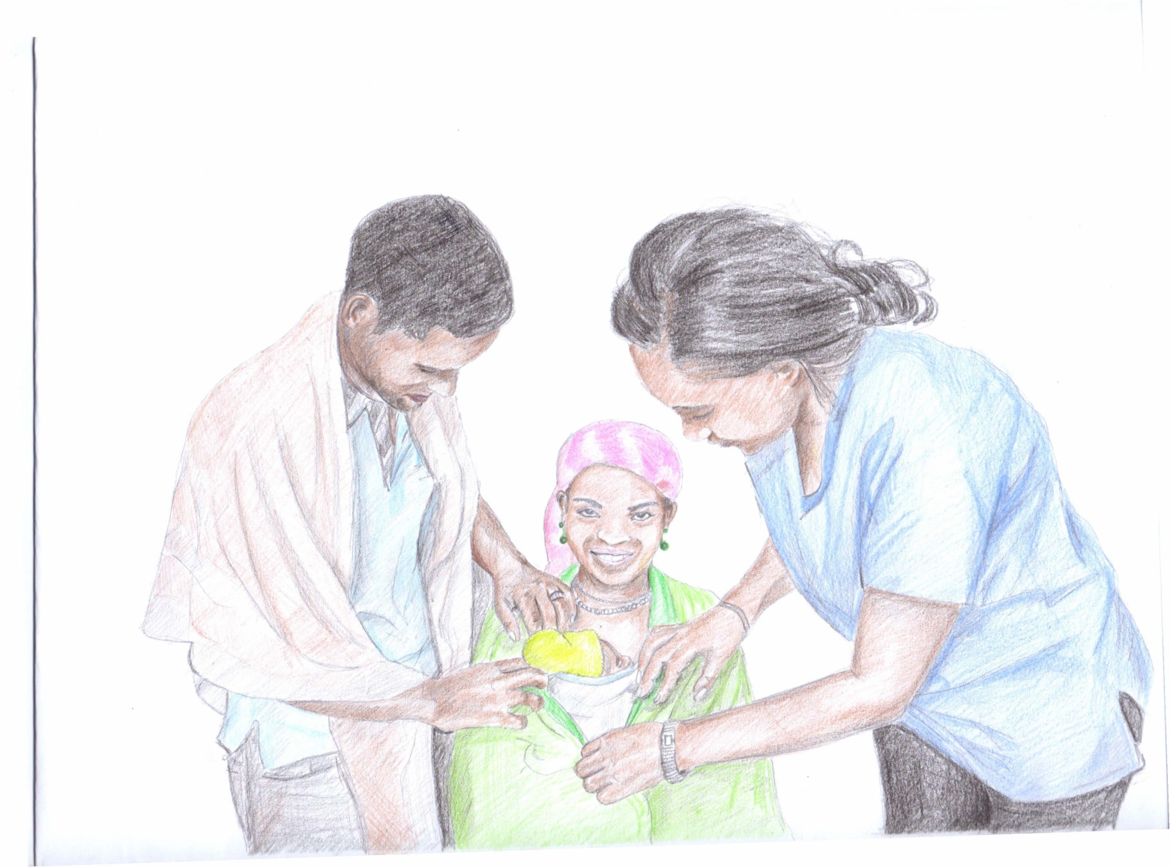
የካንጋሮእናትክብካቤየምክርአገልግሎትአሰጣጥቅድመዝግጅቶች
- የምክርአገልግሎትየሚሰጥበትየግልክፍልማዘጋጀት
- እናትየውወንበርላይእንድትቀመጥማድረግ
- የማሰተማርያቪድዮበመጠቀምማሰረዳት
- የካንጋሮእናትክብካቤማስተማርያቻርትመጠቀምናእናትዮውቻርቱእንድታይማድረግ
- በያንዳንዱ ምክር ማብያ እናት መረዳቷን በመጠየቅ መፈተሽ
- እናት ጠያቄዎችንስትመልስ በአድናቆት ማበረታታት
- በስተመጨረሻጥያቄ ካላት እንድትጠይቅ እድል መስጠት
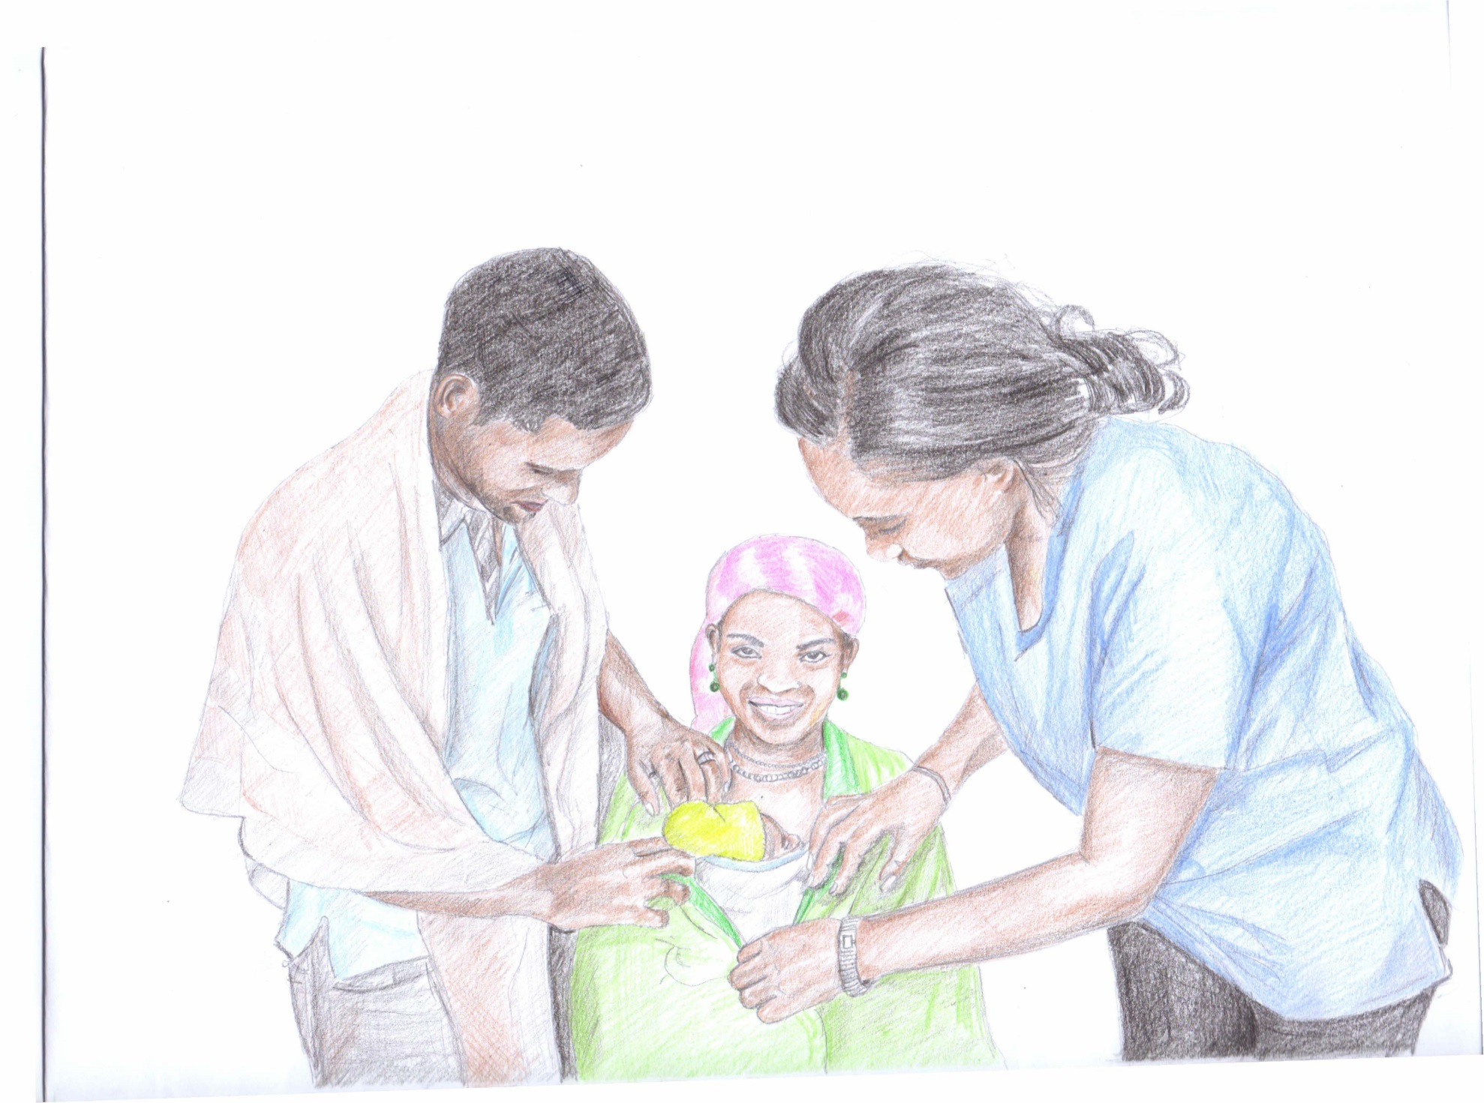
የካንጋሮእናትክብካቤዘዴ

- የካንጋሮእናትክብካቤማለትቀናቸውሳይደርስወይምዝቅተኛክብደትኖሯቸውለሚወለዱህፃናትየሚሰጥክብካቤማለትምህፃኑበእናትጡቶችመሃልየገላ-ለገላንክኪእንዲኖረውተደርጎየሚከናወንክብካቤሲሆንበዋናነትክብደታቸው ከ2000ግራም በታችለሆኑትህፃናትየሚሰጥክብካቤነው.
- የካንጋሮእናትክብካቤመስጠትየሚችለውማነውʔ
-እናት
-አባት
-እናትአያቶች
-ጓደኞችእና
- በሌላየቤተሰብአባላትመስጠትይችላሉ
የካንጋሮእናትክብካቤጥቅሞች፤

- የህፃኑ/ኗ የሰውነትሙቀትየተስተካከልእንዲሆንይረዳል
- የህፃኑ/ኗ አተነፋፈስያስተካክላል
- ህፃኑ/ኗ በበሽታእንዳይጠቃይከላከላል
- የእናትናየህፃንፍቅርይጨምራል
- የህፃኑ/ኗ ቶሎጡትእንዲጀምርይረዳል
- የ ሆስፒታልቆይታይቀንሳል
- ወጪየለውም
- ህፃኑ/ኗ ከእናቷስለማትለያይበእናትናበቤተሰብመጨናነቅኣይኖርም

የካንጋሮእናትክብካቤዘዴ

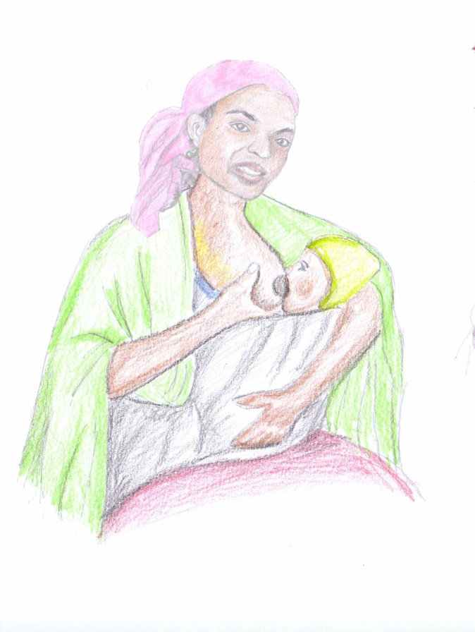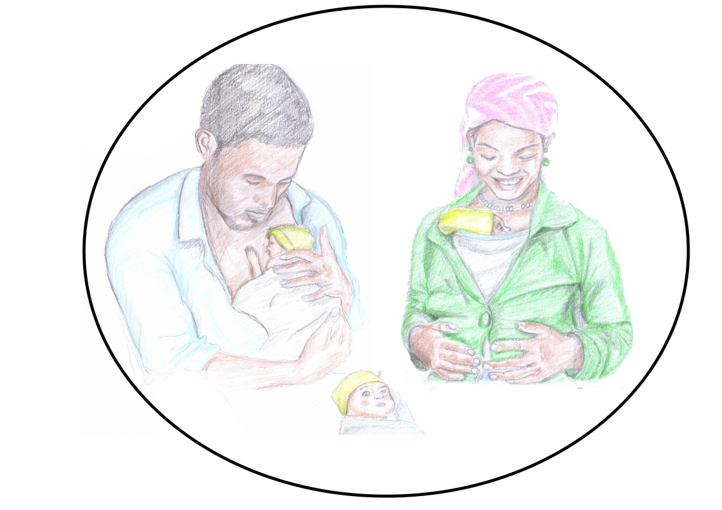

የህፃኑሙቀትመጠበቅ
ሁሉምዝቅተኛክብደትኖሯቸውየሚወለዱህፃናትሰወነታቸውበቀላሉለቅዝቃዜተጋላጭሰለሆነየተለየእነክብካቤእንደምያስፈልጋቸውለእናቶችተገቢውንየምከርአገልግሎትመስጠትናበተግባርማሳየት፡፡
የካንጋሮእናትክብካቤለመስጠትየሚያስፈልጉእቃዎችንማዘጋጀት
- ኮፍያ
- ካልሲ
- ማዘያ/ ነጠላ
- የሽንትጨርቅ

የህፃኑሙቀትመጠበቅ
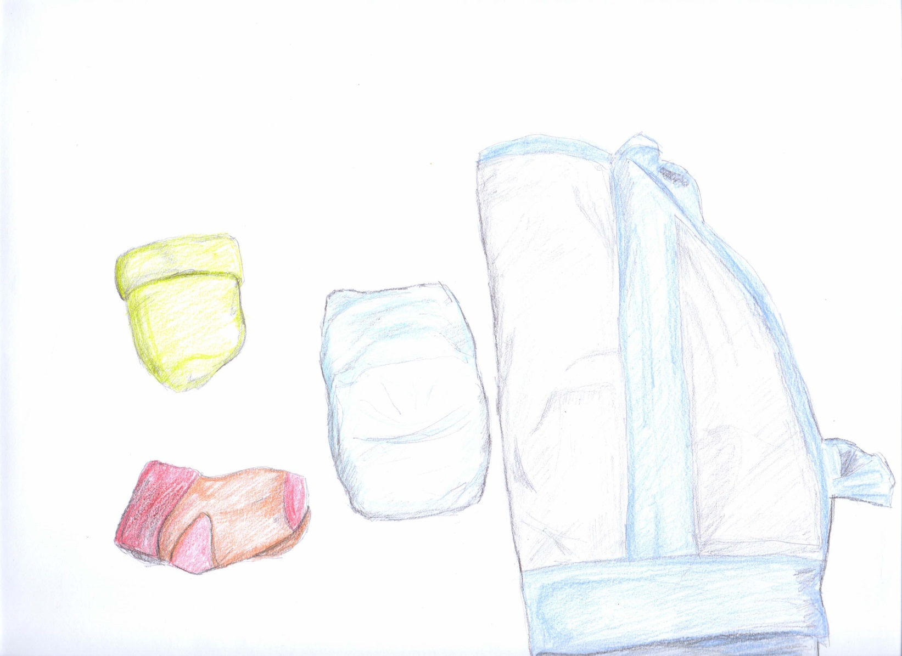

የህፃኑሙቀትመጠበቅ
ሁሉምዝቅተኛክብደትኖሯቸውየሚወለዱህፃናትሰወነታቸውበቀላሉለቅዝቃዜተጋላጭሰለሆነየተለየእነክብካቤእንደምያስፈልጋቸውለእናቶችተገቢውንየምከርአገልግሎትመስጠትናበተግባርማሳየት፡፡
የካንጋሮእናትክብካቤበሚከተለውቅደምተከተልማሳየት
- ህፃኑየሽንትጨርቅማለበስናጭንቅላቱበኮፍያመሸፈን
- ህፃኑበእናትዮውጡቶችመሀልማስቀመጥ
- የህፃኑእግርናእጅበማጠፍጭንቅላቱወደጎንማደርግ
- ህፃኑከጀሮውጫፍበመጀመርበነጠላወይምበማዘያማሰር
- እናትየውጃኬትወይምጋቢከላይእንድትደርብማድረግ

የህፃኑሙቀትመጠበቅ
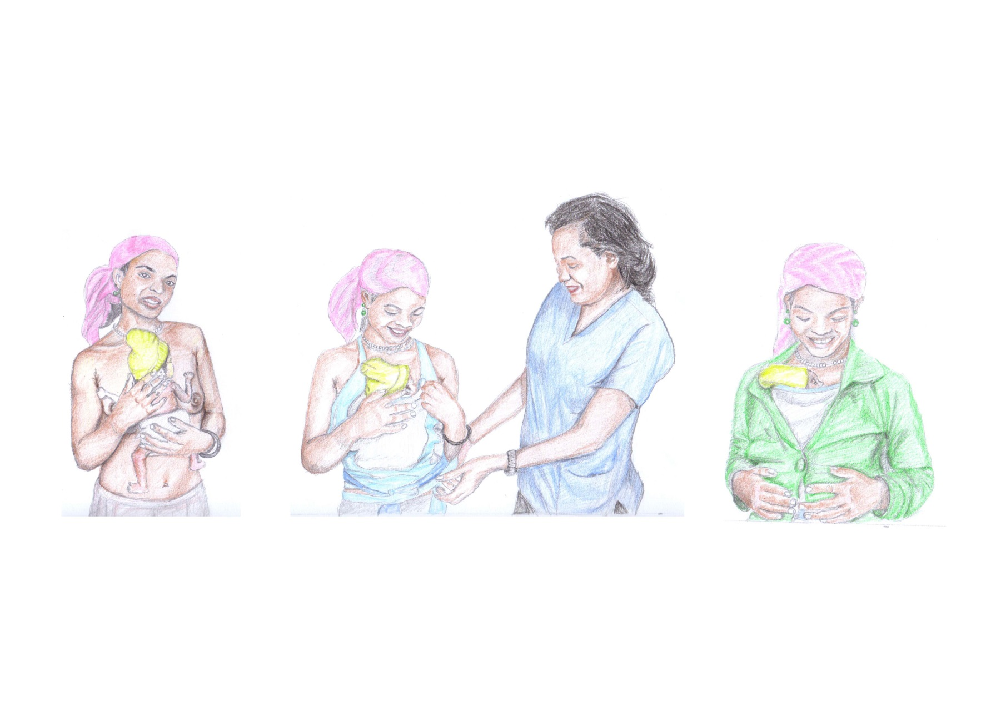
ህፃኑንጡትማጥባት
ለጨቅላህፃናትየጡትወተትአማራጭየሌለውምግብመሆኑንለእናትዮውማሰተማርያሰፈልጋል፡፡ዝቅተኛክብደትያላቸውህፃናትከተወለዱበመጀመርያጥቂትቀናትጡትለመጠባትክህሎትምሆነአቅምሊኖራቸውስለማይልእናቶችጡትለማጥባትበሚሞከሩግዜተጨማሪእርዳታናማበረታታትስለሚያስፍልጋችውከታችየተዘረዘሩትንነጥቦችመተግበርያስፈልጋል፤
- የጡትጫፍበመነካካትእነዲነቃቃማድረግ
- ህፃኑጡትስንሰጥአቀማመጡናጭንቅላቱደግፈንበምንይዝበትግዜተጨማሪትኩረትማድረግ
- ህፃኑጡቱንቶሎእነዲልስናመጥባትእንዲጀምርማድረግ
- የእናትዮውጡትበማለብወተቱወደጡትጫፍእነዲፈስማደረግ
- ህፃኑከእንቅለፍመቀስቀስልላኛውጡትእነዲጠባማድረግናየህፃኑጡትአወሳሰድማመዛዘን
- ጡትመሳብለማይችሉህፃናትጡትበማለብበኩባያ( በጎማ ) መመገብ

ህፃኑንጡትማጥባት
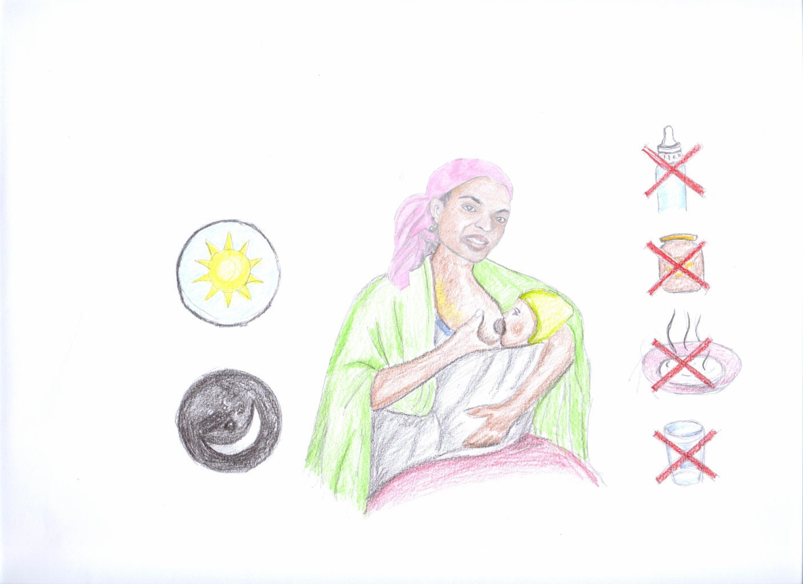

የህፃኑሁኔታመከታተል
ዝቅተኛክብደትያላቸውህፃናትተጨማሪእንክብካቤሰለሚያስፈልጋቸውመደበኛክትትልማድረግያስፈልጋል፡፡ ዝቅተኛክብደትያላቸውህፃናትሁኔታቸውበአጭርግዜሊቀየርስለሚችልከወትሮየተለየሁኔታካለቶሎማሳወቅናፈጣንበእርምጃበመውሰድየህፃኑንሂወትመታደግተገቢነው፡፡ህፃኑብያንስበአንድፈረቃውሰጥአንድግዜመመርመርአለበት፡፡
-እናትየውየህፃኑእንቅስቃሴ፤አተነፋፈስ፤የቆዳውቀለምእናየሙቀትሁኔታእንድትከታተልማሳወቅ
-በመየቀኑየህፃኑንአካላዊምርመራማድረግ
-የህፃኑየሙቀትሁኔታ፤ክብደት፤የምግብአወሳሰድሁኔታ(ግዜ፤መጠንናቻየነት)፣ውጤት(ሽንትናሰገራ) መቃኘት
.

የህፃኑሁኔታመከታተል
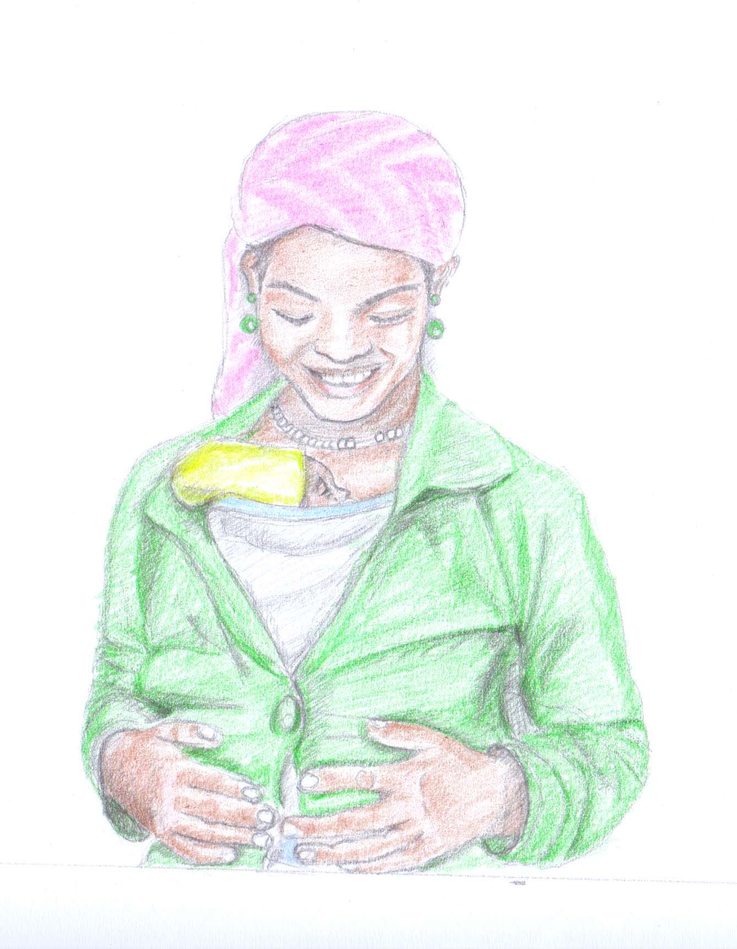
የህፃኑአደገኛምልክቶችመንገር

- አደገኛምልክትያላቸው
1.ክብደታቸው ከ 1500ግራም በታችየሆኑ
2.የአተነፋፈስ ችግርያላቸው
3.እትብት አከባቢመቁሰል
4.የአመጋገብ ችግርያላቸው
5.ክብደታቸው በተገቢሁኔታየማይጨምሩናቸው፡፡

የህፃኑአደገኛምልክቶችመንገር

ንፅህናመጠበቅ

ስለንፅህናአጠባባቀማሰተማርናበተግባርማሳያት
እናትዮውወደሆስፒታልከገባችበትግዜጀምራንጸህናዋንበትክክልእንድትጠብቅማድረግናቤትከሄደችበኀላምንፅህናዋበተገቢውሁኔታእንድትጠብቅማስተማር፡፡

እጅንበውሃናበሳሙናየምንታጠብበትወሳኝግዜእንደሚከተለውመጠቆም

ምሳሌ
- ታካሚውከምንካታችንበፊት -ህፃኑወይምእናትዮውከመነካታችንበፊት
- ንፅህናየምያስፈልጋቸው
ሰራዎችከመስራታችንበፊት-ለህጸኑወተተበምናዘጋጅበትወይም
ጡትበምንሰጥበትግዜ
- ታካሚውከነካንበኃላ - ለህጸኑምርመራካደረግንለትበኃላ
- የሰውነትፈሳሽከነካንወይም - ለህጸኑየሽንትጨርቅከቀየርንበኃላ
ከተጋለጥን
- የተጠቀምንበትእቃእንደገናለመጠቀስንፈልግ

ንፅህናመጠበቅ

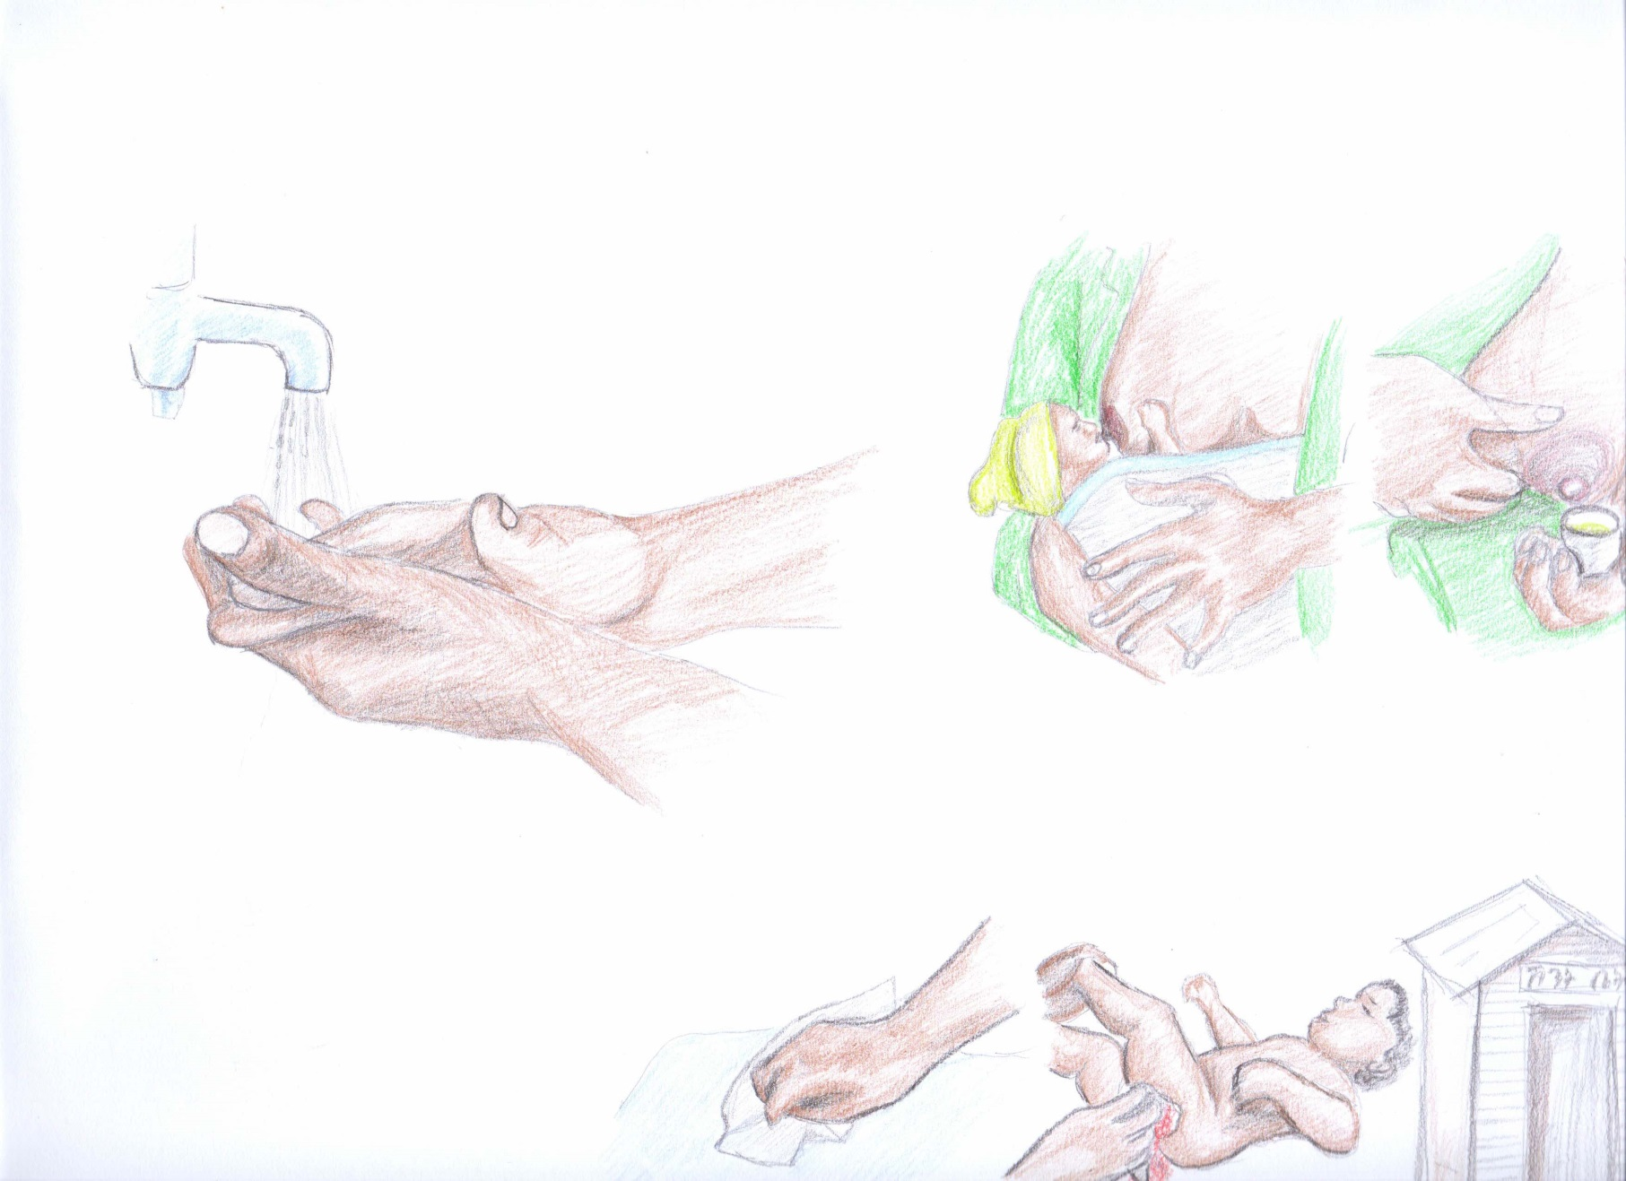

ህፃኑወደቤትከሄደበኃላየሚሰጡእንክብካቤዎችማቀድ

- ዝቅተኛክብደትያላቸውህፃናትቶሎወደቤትከሄዱበቀላሉሊታመሙወይምእድገትላይችግርሊገጥማቸውስለሚችልእናትዮውሆስፒታልላይእነድትቆይተገቢውትምህርትመስጠትአስፈላጊነው፡፡ ህፃኑኑከሆስፒታልለመውጣትቅድመሁኔታዎችማማላትአለበት፤
ለምሳሌ

- የአተነፋፈስሁኔታየተስተካከለመሆንአለበት(ሲተነፍስደረቱየማይሰረጉድከሆነ፣በደቂቃ ‹60 ግዜሚተነፍሰከሆነ፣አተነፋፈሱየማይቆራረጥከሆነ)
- የሰውነቱሙቀትመጠን ከ36.5-37.5 ዲግሪሴልስየስከሆነ
- ለ3 ተከታታይቀናትክብደትመጨመርካሳየ
- ህፃኑጡትየሚጠባከሆነ
- እናትናቤተሰብህፃኑለመንከባከብፍቃደኛ/ዝግጁክሆኑ
- ህፃኑ 2ኪሎ እስከሚሆንበሳምንት 2 ግዜእና ከ2.5ኪሎ እስከሚሆንበሳምንት 1 ግዜየድህረወሊድክትትልማድረግየምችሉከሆኑ

.

ህፃኑወደቤትከሄደበኃላየሚሰጡእንክብካቤዎችማቀድ

